Test Remoting
Esta aplicación permite efectuar algunos test de servicios que estan corriendo en un despachador de servicios con la arquitectura de remoting service.-
Pantalla inicial
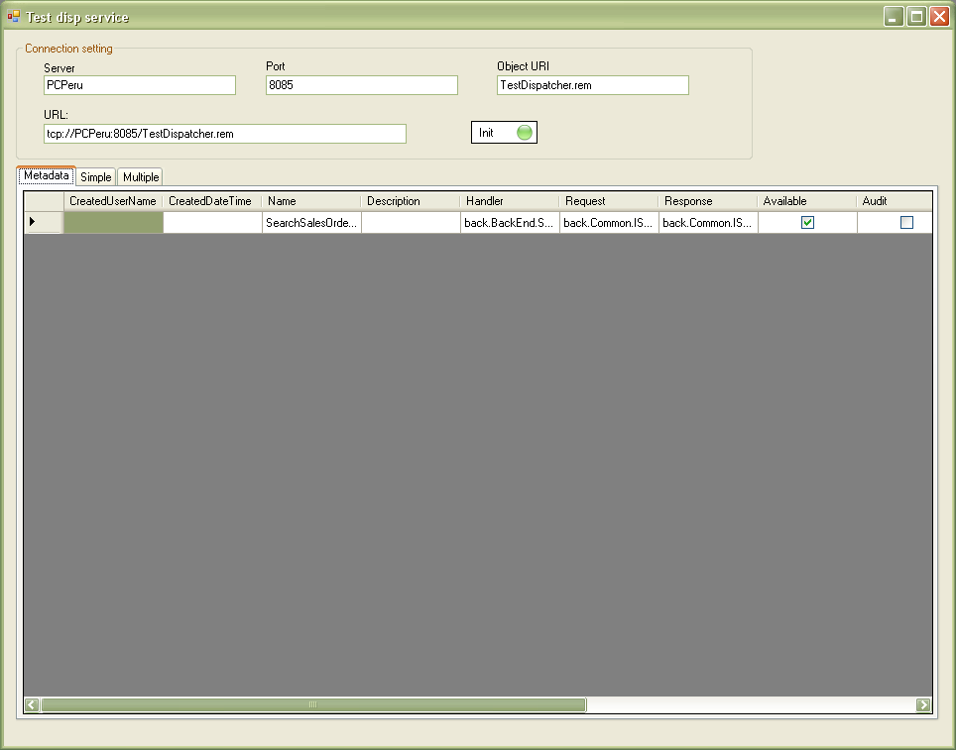

Connection Setting:
Permite configurar los parámetros de conexión del servisio remoto. Si configura correctamente estos parámetros y hace click en el botón Init se iniciara una sesión con el servicio remoto y llenara automáticamente la metadata de servicios configurados en el server
Metadata
Listado de servicios configurados
Tab Simple test

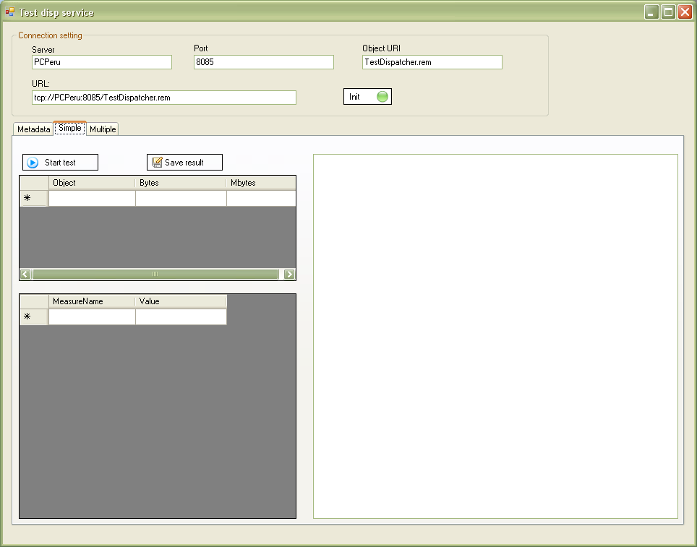
Esta pantalla permite ejecutar un servicio corriendo en un remoting ya predeterminado. Para que dicho test pueda ser efectuado se deben considerar los siguientes puntos
- Tener instalado el servicio de remoting que viene con el test ubicado en la carpeta llamada RemotingDispatcher_Epec. El setup para instalar el servicio se llama RemotingDispatcherSetup.msi
- Donde esté instalado el servicio, configurar el archivo Fwk.Remoting.Listener.exe.config para que apunte a la base de datos correcta
  - La base de datos será AdventureWorks
  - Se deberá correr un script que cree un sp . El script es :
create procedure [dbo].[SalesOrderDetail_s]
as
select top 10 * from Sales.SalesOrderDetail
- Tener el ultimo asemblie back.BackEnd.SVC.dll pegado en el directorio donde se encuentra instalado el servicio
- Configurar en el cliente (aAplicacion test) el archivo RemotingConfigFile.config :
  - Ej url="tcp://SERVER_NAME:8085/TestDispatcher.rem"

Tab Multiple test
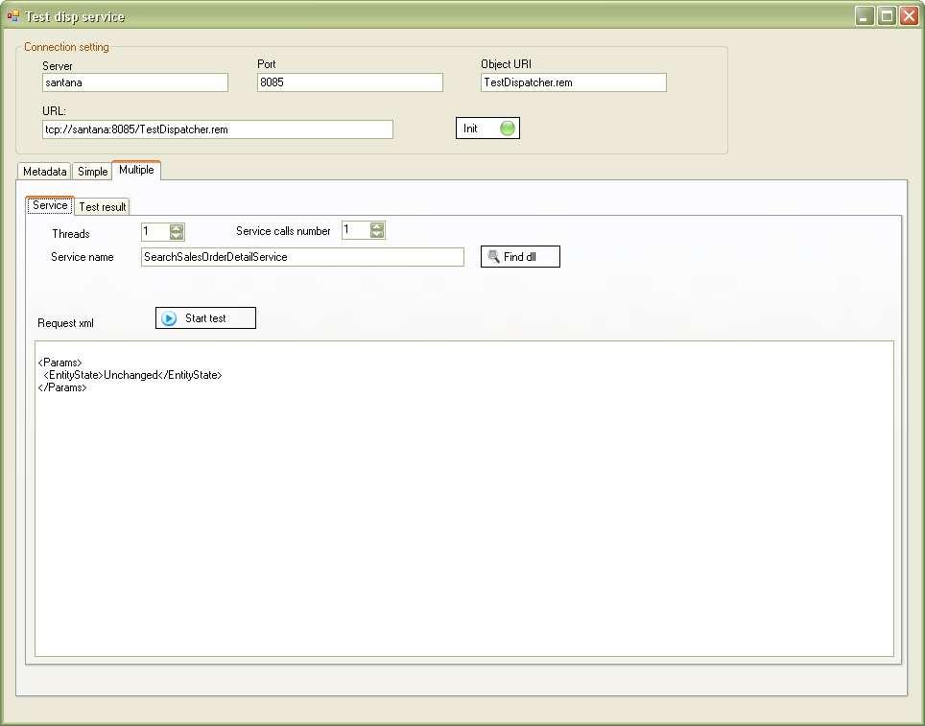
Este test permite ejecutar en más de un hilo de ejecución un numero de veces un determinado servicio.
Para q este servicio funcione es necesario:
- Configurar bien la sección de la aplicación “Connection Setting” e iniciar (botón Init)
- Ingresar el nombre del servicio y el request que este espera. Por defecto la aplicación escribe un request en blanco sin valores

